|  |  |
| --- | --- |
| Serviceprogramma | |
| logo Radius nieuw - zwart grijsTitel: MS-Project Deel 1 (versie 2010) | |
| Studentversie | |
| Afdeling | ICT |
| Opleiding | ICT-Beheerder, Applicatieontwikkelaar en Mediadeveloper |
| Crebonummer | (resp.) 95321, 95311 en 95312 |
| Niveau + BOL/BBL | 4, BOL |
| Startdatum in curriculum | 29-8-2011 |
| Leerjaar | 2 |
| Periode | 5 |
| Week | 5 |
| Niveau serviceprogramma | Kennismaking |

ALGEMENE INFORMATIE

|  |  |  |
| --- | --- | --- |
| Soort serviceprogramma | Vaktechnische competentie | |
| Competenties | M, N, O, P, Q, U | |
| Werkprocessen | IB: 1.1, 1.3 | |
|  |  | |
| Tijd | 125 minuten | |
| Veronderstelde voorkennis | Basiskennis van de structuur van een project | |
| Opbouw serviceprogramma | **25 minuten** | Opstart (welkom, onderwerp bekend maken, doelen doornemen, VOORDOEN) |
| **75 minuten** | Oefenen, Oefenen, Oefenen (bijsturen waar nodig, rondlopen) |
| **25 minuten** | Afsluiting (evalueren doelen, aantekeningen laten maken en in portfoliomap laten stoppen) |
| Didactische werkvormen | Instructie  Oefening  Oefening | |
| Rol trainer | * Voordoen (expert) * Vragensteller * Feedbackgever | |
| Doelen | Aan het einde van het serviceprogramma beheerst / weet de student het volgende:  VAARDIGHEIDSDOELEN, de student kan:   1. In MS-Project een planning opzetten 2. Hoofdtaken in subtaken verdelen 3. Taken aan elkaar koppelen 4. Een deadline instellen 5. Een mijlpaal instellen 6. MS-project de planning aan laten passen als aspecten, zoals begintijd en taakduur veranderen   KENNISDOELEN, de student weet:   1. Dat projecten aan elkaar gekoppeld kunnen worden 2. Dat MS-project ook met resources en kostenonderdelen om kan gaan. 3. Dat MS-project diverse rapporten kan genereren. | |
| Benodigde ruimte | Computerruimte | |
| Leermiddelen en materialen | MS project 2010 | |
| Bijlagen | Bijlagen     1. Persoonlijke leerdoelen 2. Opdracht | |
| Literatuur en bronnen | Helpfunctie van MS-project 2010 | |
| Opmerkingen |  | |

**UITVOERING DOOR DOCENT**

|  |  |  |  |  |  |  |  |  |  |  |  |  |
| --- | --- | --- | --- | --- | --- | --- | --- | --- | --- | --- | --- | --- |
| Opstart  (25 minuten) | * Studenten laten plaatsnemen aan U-opstelling * Welkom * Onderwerp bekendmaken: waarom dit nodig voor je beroep   Om projectmatig werken te ondersteunen bestaan er programma’s die de voortgang van projecten kunnen administreren en managen.  MS-Project is zo’n programma met vele mogelijkheden om projecten te ondersteunen   * Doelen laten voorlezen door studenten / doelen op bord noteren : DIT GAAN WE VANDAAG TRAINEN   De planning van een project opzetten in MS-Project  Met behulp van MS-project kun je een project managen, waarbij de voortgang in de gaten gehouden wordt en gecontroleerd wordt welke taken er afgehandeld zijn en nog open staan.  Bekend zijn met de belangrijkste mogelijkheden van MS-Project.  Gebruik kunnen maken van de Gantt-Chart binnen MS-Project.  Bij deze workshop installeren we MS-Project in stand alone vorm. MS-Project kan ook vanaf een server gedraaid worden, waarbij er mogelijkheden ontstaan om gezamenlijk taken te beheren en projecten te managen.  Door het ingeven van „aan de slag” in het Help-menu vind je veel hulp om met MS-Project te beginnen.  Project management wordt vaak op een informele manier uitgevoerd; er is een deadline die gehaald moet worden, en de vorderingen worden intuïtief in goede banen geleid. Er zijn twee essentiële stappen binnen het project management, te weten de projectplanning en het observeren van het juiste verloop van deze planning. Projecten bestaan uit een aantal verschillende taken met elk een eigen tijdsduur, die in een bepaalde volgorde uitgevoerd dienen te worden. Er zijn softwarepakketten op de markt die deze taak op een formele manier aanpakken.  Microsoft Project is wereldwijd het meest gebruikte projectmanagement programma. Het is een erg krachtig hulpmiddel bij het efficiënt plannen, toepassen en het communiceren van project informatie. Het is een dynamisch pakket dat eveneens redelijk gebruiksvriendelijk is. Er bestaat geen significante beperking aan de grootte van, of het aantal deelnemers aan het project. Wijzigingen in bijvoorbeeld planning, budget, deadlines zijn zeer gemakkelijk aan te brengen.  Wat is projectmanagement?  Projectmanagement is het proces van plannen, ordenen en beheren van [taken](ms-its:C:\\Program%20Files\\Microsoft%20Office\\Office10\\1043\\pjmn10g.chm::/html/pj_TutSec1Les1_lrg.htm" \l "pjmain10:defTask#pjmain10:defTask" \o "Definitie weergeven) en [resources](ms-its:C:\\Program%20Files\\Microsoft%20Office\\Office10\\1043\\pjmn10g.chm::/html/pj_TutSec1Les1_lrg.htm" \l "pjmain10:defResources#pjmain10:defResources" \o "Definitie weergeven) om een gedefinieerde [doelstelling](ms-its:C:\\Program%20Files\\Microsoft%20Office\\Office10\\1043\\pjmn10g.chm::/html/pj_TutSec1Les1_lrg.htm" \l "pjmain10:defObjective#pjmain10:defObjective" \o "Definitie weergeven) te verwezenlijken, waarbij gewoonlijk [beperkingen](ms-its:C:\\Program%20Files\\Microsoft%20Office\\Office10\\1043\\pjmn10g.chm::/html/pj_TutSec1Les1_lrg.htm" \l "pjmain10:defProjectConstraint#pjmain10:defProjectConstraint" \o "Definitie weergeven) gelden op het gebied van tijd, resources of kosten. Een projectplan kan eenvoudig zijn en bijvoorbeeld slechts bestaan uit een handgeschreven lijst met taken en bijbehorende begin- en einddatums. Het projectplan kan echter ook heel complex zijn en bijvoorbeeld duizenden taken en resources en een projectbudget van miljoenen euro's omvatten. Alle projecten, eenvoudig en complex, kunnen echter worden verdeeld in drie belangrijke fasen:   |  |  |  | | --- | --- | --- | | 1 |  | Een projectplan opstellen | | 2 |  | Het project bijhouden en beheren | | 3 |  | Het project afsluiten |   Hoe beter deze fasen verlopen, hoe groter de kans is dat het gehele project slaagt.  De projectdriehoek  Het is meestal moeilijk te voorspellen hoe een project precies zal verlopen. Je kunt echter meer zekerheid krijgen als je de drie factoren kent die bepalend zijn voor het verloop van elk project:  Tijd: de tijd die nodig is om het project te voltooien, zoals aangegeven in de project[planning](ms-its:C:\\Program%20Files\\Microsoft%20Office\\Office10\\1043\\pjmn10g.chm::/html/pj_TutSec1Les2_lrg.htm" \l "pjmain10:defSchedule#pjmain10:defSchedule" \o "Definitie weergeven).  Geld: het project[budget](ms-its:C:\\Program%20Files\\Microsoft%20Office\\Office10\\1043\\pjmn10g.chm::/html/pj_TutSec1Les2_lrg.htm" \l "pjmain10:defBudget#pjmain10:defBudget" \o "Definitie weergeven), dat is gebaseerd op de kosten van de [resources](ms-its:C:\\Program%20Files\\Microsoft%20Office\\Office10\\1043\\pjmn10g.chm::/html/pj_TutSec1Les2_lrg.htm" \l "pjmain10:defResources#pjmain10:defResources" \o "Definitie weergeven). Resources zijn de mensen, apparaten en materialen die nodig zijn om de taken uit te voeren.  Werklast: de doelen en taken van het project en de hoeveelheid [werk](ms-its:C:\\Program%20Files\\Microsoft%20Office\\Office10\\1043\\pjmn10g.chm::/html/pj_TutSec1Les2_lrg.htm" \l "pjmain10:defWork#pjmain10:defWork" \o "Definitie weergeven) die nodig is om de doelen te bereiken en de taken te voltooien.  De elementen tijd, geld en werklast vormen samen de projectdriehoek. Als u één van deze elementen bijstelt, beïnvloedt dit de andere twee. Hoewel alle drie elementen belangrijk zijn, heeft één element vaak de meeste invloed op het verloop van een project. De relatie tussen deze elementen verschilt per project en bepaalt welke soorten problemen u zult tegenkomen en welke oplossingen u kunt toepassen. Als u weet waar de knelpunten liggen en waar u flexibeler te werk kunt gaan, kunt u het project beter plannen en beheren.  Uw projectstrategie   |  | | --- | | Neem een besluit over uw strategie voordat u naar de taken in het project of de benodigde resources kijkt. Met de juiste projectstrategie hebt u meer overzicht over het geheel van het project en kunt u voor uzelf en andere [belanghebbenden](ms-its:C:\\Program%20Files\\Microsoft%20Office\\Office10\\1043\\pjmn10g.chm::/html/pj_TutSec1Les3_lrg.htm" \l "pjmain10:defStakeholders#pjmain10:defStakeholders" \o "Definitie weergeven) bij het project duidelijkheid over de richting ervan verschaffen.  Verzamel en ontwikkel de volgende informatie: |   [Doeleinden.](ms-its:C:\Program%20Files\Microsoft%20Office\Office10\1043\pjmn10g.chm::/html/pj_TutSec1Les3_lrg.htm#pjmain10:defObjective#pjmain10:defObjective) De doeleinden en resultaten van het project moeten voor iedereen duidelijk zijn.  [Aannames.](ms-its:C:\Program%20Files\Microsoft%20Office\Office10\1043\pjmn10g.chm::/html/pj_TutSec1Les3_lrg.htm#pjmain10:defProjectassumptions#pjmain10:defProjectassumptions) Als u werkt met aannames die de basis vormen voor de doeleinden en het eindresultaat van het project, moeten die aannames van tevoren worden gedefinieerd.  [Beperkingen.](ms-its:C:\Program%20Files\Microsoft%20Office\Office10\1043\pjmn10g.chm::/html/pj_TutSec1Les3_lrg.htm#pjmain10:defProjectConstraint#pjmain10:defProjectConstraint) Alle beperkingen voor het project moeten duidelijk worden geïdentificeerd. Zo kunt u bovendien anticiperen op tegenvallers die door mogelijke problemen kunnen ontstaan.  [Omvang.](ms-its:C:\Program%20Files\Microsoft%20Office\Office10\1043\pjmn10g.chm::/html/pj_TutSec1Les3_lrg.htm#pjmain10:defScope#pjmain10:defScope) Met de omvang worden de taken en de gewenste resultaten van het project vastgelegd.  Met deze informatie geeft u zichzelf en anderen inzicht in het project. Ook hebt u deze informatie nodig als u tijdens het project moet reageren op wijzigingen in de omstandigheden.  Hoe biedt Microsoft Project ondersteuning?  Als projectmanager moet u allerlei details bijhouden zonder het einddoel van het project uit het oog te verliezen. Welke ondersteuning biedt Microsoft Project daarbij? Ten eerste worden in Microsoft Project gedetailleerde gegevens over het project vastgelegd in de [database](ms-its:C:\\Program%20Files\\Microsoft%20Office\\Office10\\1043\\pjmn10g.chm::/html/pj_TutSec1Les4_lrg.htm" \l "pjmain10:defMSProjectDatabase#pjmain10:defMSProjectDatabase" \o "Definitie weergeven). Met deze gegevens worden vervolgens de [planning](ms-its:C:\\Program%20Files\\Microsoft%20Office\\Office10\\1043\\pjmn10g.chm::/html/pj_TutSec1Les4_lrg.htm" \l "pjmain10:defSchedule#pjmain10:defSchedule" \o "Definitie weergeven) en de [kosten](ms-its:C:\\Program%20Files\\Microsoft%20Office\\Office10\\1043\\pjmn10g.chm::/html/pj_TutSec1Les4_lrg.htm" \l "pjmain10:defCost#pjmain10:defCost" \o "Definitie weergeven) van het project berekend en onderhouden en wordt zo ook het projectplan opgesteld. Hoe meer informatie u biedt, hoe accurater het plan.  De gegevens die u opgeeft en de gegevens die worden berekend, worden in Microsoft Project opgeslagen in [velden](ms-its:C:\\Program%20Files\\Microsoft%20Office\\Office10\\1043\\pjmn10g.chm::/html/pj_TutSec1Les4_lrg.htm" \l "pjmain10:defField#pjmain10:defField" \o "Definitie weergeven) die bepaalde soorten gegevens kunnen bevatten, zoals taaknamen of de duur van taken. In Microsoft verschijnt elk veld gewoonlijk in een kolom.  Net als in een rekenprogramma krijgt u in Microsoft Project de resultaten van berekeningen onmiddellijk te zien. Als u alle taakgegevens hebt ingevoerd, ziet u de streefdatums voor het begin en einde van de taken, de benodigde resources en de einddatum van het project.  Het project plannen   |  | | --- | | Als u in Microsoft Project een projectplanning samenstelt, wordt een werkplanning berekend op basis van de gegevens die u verstrekt over de uit te voeren taken, de mensen die hierbij worden ingezet, de vereiste apparatuur en verbruiksartikelen en de kosten die daarvoor moeten worden gemaakt.  Bij het samenstellen van de projectplanning geeft u de volgende typen gegevens op: |   [Taken](ms-its:C:\Program%20Files\Microsoft%20Office\Office10\1043\pjmn10g.chm::/html/pj_TutSec1Les5_lrg.htm#pjmain10:defTask#pjmain10:defTask)  [Duur](ms-its:C:\Program%20Files\Microsoft%20Office\Office10\1043\pjmn10g.chm::/html/pj_TutSec1Les5_lrg.htm#pjmain10:defDuration#pjmain10:defDuration)  [Taakafhankelijkheden](ms-its:C:\Program%20Files\Microsoft%20Office\Office10\1043\pjmn10g.chm::/html/pj_TutSec1Les5_lrg.htm#pjmain10:defTaskDependencies#pjmain10:defTaskDependencies)  [Resources](ms-its:C:\Program%20Files\Microsoft%20Office\Office10\1043\pjmn10g.chm::/html/pj_TutSec1Les5_lrg.htm#pjmain10:defResources#pjmain10:defResources)  [Kosten](ms-its:C:\Program%20Files\Microsoft%20Office\Office10\1043\pjmn10g.chm::/html/pj_TutSec1Les5_lrg.htm#pjmain10:defCost#pjmain10:defCost)  Op basis van deze gegevens worden de planning, de kosten en de belasting van de resources door Microsoft Project berekend.  Het project bijhouden  Nadat u een projectplanning hebt samengesteld, moet u deze beheren en bijhouden. Neem regelmatig de voortgang van het project door, zodat u eventueel de nodige wijzigingen kunt aanbrengen om het project volgens planning en binnen het budget te laten verlopen. U kunt onder andere de volgende voorzieningen gebruiken voor het projectmanagement:  Aangepaste velden om specifieke gegevens te identificeren.  Weergaven en tabellen om precies de gewenste gegevens weer te geven.  Filters en groepen om specifieke informatie gericht in beeld te brengen.  U voert de werkelijke voortgang voor taken in, vergelijkt de werkelijke gegevens met de oorspronkelijke planning en gaat na of de belasting van de resources in evenwicht is. Zo kunt u mogelijke problemen effectief aanpakken. |
| Oefenen  (75 minuten) | **OPSTELLING GROEPJES / SUBGROEPJES:**   1. Elke leerling maakt de opdrachten van bijlage 1.   **SPECIFIEKE OPDRACHT / THEMA / OEFENING:**   1. Oefening Zie bijlage 1. |
| Afsluiting  (25 min) | * Studenten laten plaatsnemen aan U-opstelling * Serviceprogramma evalueren. Dit gebeurt door de leerling zijn lopende project in MS-Project te laten zetten. Hoe gedetailleerder, hoe beter. De volgende zaken dienen er in ieder geval in te zitten:   Begindatum  Hoofd- en subtaken  BE-relatie  Deadline (is einddatum project)  mijlpaal   * Studenten aantekeningen laten maken * Student aantekeningen laten stoppen in portfoliomap |

**Bijlage 1**

**Inleiding**

Microsoft Project 2010 is een projectplanningspakket waarmee de gehele administratie van een of meer projecten gevoerd kan worden. Niet alleen geeft Project een duidelijk tijdsbeeld per geplande taak, het laat tevens zien wat de gevolgen zijn van een eventuele calamiteit, terwijl ook het kostenplaatje van moment tot moment actueel is.

Het project dat jij dadelijk stap-voor-stap in MS-Project gaat opzetten betreft een nieuwe musical die in de loop van het jaar 2013 uitgevoerd moet gaan worden. Het project begint op 1 april 2013 en er wordt toegewerkt naar een einddatum rond 1 september 2013.

**Taken**Elk project, dus ook de uitvoering van de musical, bestaat uit een of meer taken. Denk in het geval van de musical aan het schrijven van de teksten, het componeren van de muziek, het aannemen van de acteurs, het toneelontwerp, de repetities, de generale repetitie, de uitvoering enzovoort. Het voorbeeldproject bevat lang niet alle taken die nodig zijn voor de uitvoering van een musical en beperkt zich tot de zaken die nodig zijn voor een goed begrip van de werking van MS-Project.

Voor elke taak zijn mensen en/of middelen nodig, de zogenaamde voorzieningen of 'resources'. Project 2010 biedt je de mogelijkheid om alle taken van het project in een tabel te noteren en bij elke taak tevens de benodigde resources te reserveren. Tevens kun je per taak en per voorziening bijhouden hoeveel werk ermee gemoeid is en welke kosten daarvoor op het budget in rekening moeten worden gebracht. Verder zijn de werk- en vrije dagen voor het hele bedrijf op te geven, maar ook per personeelslid, zodat je een nauwkeurige planning kunt maken.

**Project starten**

Als je MS-Project 2010 voor de eerste keer start zie je het standaardvenster, waarin normaliter gewerkt wordt:

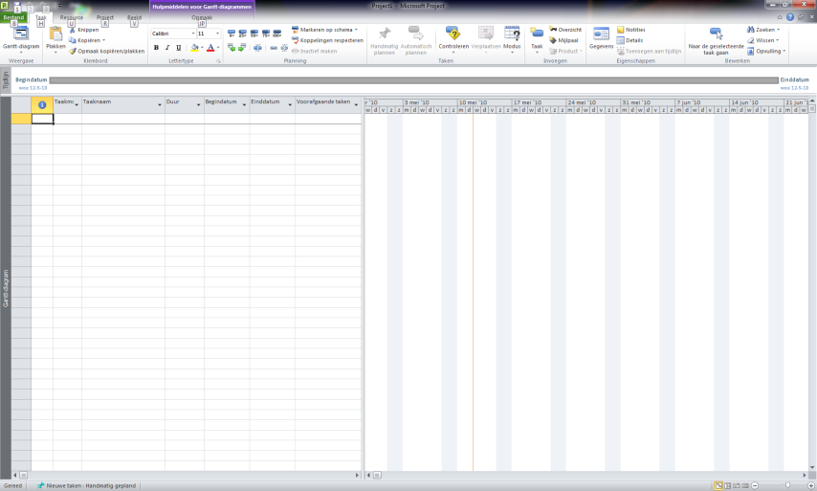

Een nieuw project starten kan ook op de volgende manier:

* Klik op Bestand en klik vervolgens op Nieuw.
* Controleer of Leeg project is geselecteerd en klik vervolgens op Maken in het rechterdeelvenster.

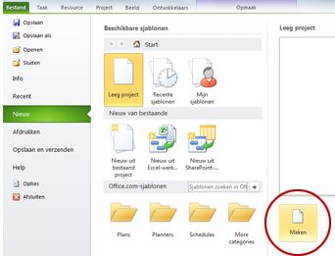

* Ga naar het tabblad Project en klik in de groep Eigenschappen op Projectgegevens.

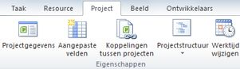

Als je een project wilt plannen op basis van een begindatum, klik je op ‘Begindatum van project’ in het vak ‘Plannen vanaf’ en selecteer je de begindatum in het vak Begindatum.

Als je een project wilt plannen op basis van een einddatum, klik je op ‘Einddatum van het project’ in het vak ‘Plannen vanaf’’ en selecteer je de einddatum in het vak Einddatum.

Je gaat nu het project in het dialoogvenster Projectgegevens invoeren.

* Vul in het vak Begindatum in 1 april 2013.
* Klik op OK.
* Open hetzelfde scherm weer en merk op dat in dit vak “maa 1-4-13” is ingevuld. Sluit hierna het scherm weer.

De cursor staat nu in de tabel.

- Verplaats de cursor naar de kolom Taaknaam en vul daar onder elkaar in:

* tekst schrijven
* muziek componeren
* acteurs auditie
* toneelontwerp
* repetities
* generale repetitie
* première

* In de kolom Duur noteer je bij elke taak de tijd, die met de taak gemoeid is. Je mag dit invullen als bijvoorbeeld 5 u (uren), 14 d (dagen) of 3 m (maanden). Zie de afbeelding.

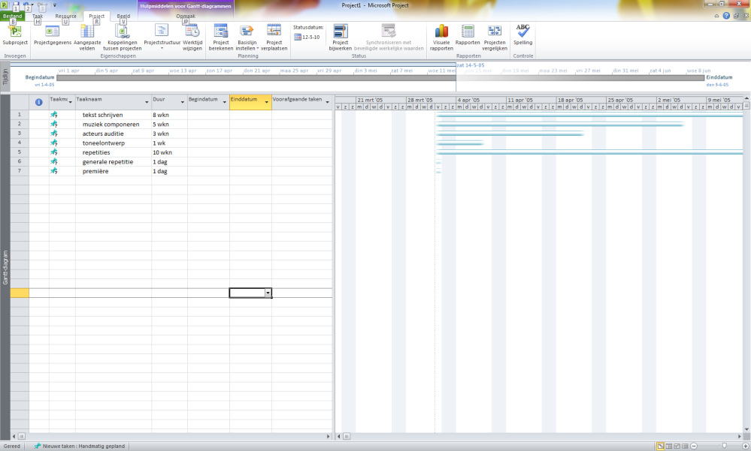

Geef de volgende tijdsduren op:

* tekst schrijven 8 weken
* muziek componeren 5 weken
* acteurs auditie 3 weken
* toneelontwerp 1 week
* repetities 10 weken
* generale repetitie 1 dag
* première 1 dag

Rechts naast de tabel is het bijbehorende Gantt-diagram te zien. Wat opvalt is, dat alle taken op dezelfde dag beginnen. Dat is natuurlijk niet goed: immers het tekst schrijven en de repetities zullen nooit op dezelfde dag vallen als de première. Dadelijk zie je hoe je dit aanpast.

* Merk op dat in het Gantt-diagram de weekeinden standaard zijn gemarkeerd.

Door gebruik te maken van de knop In- en uitzoomen onder het tabblad Beeld, kan de detaillering van de tijdschaal worden veranderd, zodat alle taaklijnen of bars in het Gantt-diagram compleet zichtbaar worden.

* Stel de tijdschaal in op weken. Zie de afbeelding hieronder.



**Relaties leggen**

Zodra een taak afgelopen is, kan de volgende taak beginnen. Zo kan de choreograaf pas aan de slag als de muziek klaar is. Een dergelijke dwangmatige volgorde van de taken wordt met relaties vastgelegd. De standaard relatie die tussen twee taken gelegd wordt is een BE- of Begin-na-Einde relatie (Finish-to-Start, FS), waarbij de eerste taak (voorganger of predecessortaak) afgerond moet zijn voordat de tweede taak (opvolger of successortaak) kan beginnen.

Met andere woorden, als tussen *Tekst* *schrijven* en *Acteurs* *auditie* een finish-to-start-relatie is gelegd, dan moet de musical eerst helemaal geschreven zijn, voordat de cast aangenomen kan worden. Het leggen van een relatie tussen twee taken kan op een aantal manieren. Eén daarvan wordt hier gebruikt:

* Selecteer eerst de voorgangertaak (*Tekst* *schrijven*) door in de tabel op het rijnummer 1 te klikken.
* Houd de Ctrl-toets ingedrukt en selecteer vervolgens de opvolgertaak (*Acteurs* *auditie*), rijnummer 3.
* Klik op de knop Taken koppelen  in de groep Planning uit het tabblad Taak.

Er wordt nu een BE-relatie tussen de beide taken gelegd: in het Gantt-diagram wordt meteen duidelijk dat eerst de tekst geschreven moet zijn, voordat met de audities begonnen kan worden. Let ook op het kleurverschil van de balken.

* Leg op dezelfde manier een relatie tussen de volgende taken:

Tussen *Acteurs auditie* en *Repetities*.

Tussen *Muziek componeren* en *Toneelontwerp*.

Tussen *Repetities*, *Generale repetitie* en *Première*.

* Misschien moet je het Gantt-diagram een beetje verschuiven om alles weer in beeld te krijgen.



Uit het bijbehorende Gantt-diagram blijkt duidelijk dat sommige taken op elkaar moeten wachten, terwijl andere taken (*Tekst schrijven* en *Muziek componeren*) parallel kunnen worden uitgevoerd. Hier is precies te zien wanneer een taak start en eindigt, hoe lang die duurt, welke taken eerder uitgevoerd (moeten) zijn en welke later uitgevoerd zullen worden. Kortom, het diagram geeft een volledig overzicht van de taken in het project.

**Vrije dagen en vakantie**

In dit project is er vanuit gegaan dat er elke dag van 08:00 tot 17:00 uur gewerkt wordt, wekelijks van maandag tot en met vrijdag. Dit omdat dit de standaard indeling van MS-Project is. Met vrije uren, vrije dagen en vakanties is geen rekening gehouden. In het musicalproject vallen feestdagen als Pasen, Pinksteren, Koninginnedag, Bevrijdingsdag en Hemelvaartsdag. Dat kun je als volgt instellen:

* Klik in het tabblad Project op de knop Werktijd wijzigen.
* Stel in dit scherm in dat de werktijden van 8.30 tot 17.00 zijn met een middagpauze van 12.30 tot 13.00 uur. Stel ook in dat er niet gewerkt wordt, op de volgende dagen:

5 april (2e paasdag), 30 april (Koninginnedag), 5 mei (Bevrijdingsdag),13 mei (Hemelvaartsdag) en 24 mei (Pinksteren)

* Zoom zodanig in dat je het goed kunt zien. Zoom hierna weer uit op het niveau dat je had (op week-niveau).

Nadat je dit eenmalig hebt opgegeven, hoef je niet meer te onthouden dat er in de planning nog een of meer feestdagen vallen, waarop niet gewerkt wordt. MS-Project verwerkt deze dagen automatisch.

Het Gantt-diagram ziet er nu als volgt uit:



Je ziet een probleem bij de derde en vierde taak. Deze zien er iets anders uit dan de andere taken. Ze lijken ook eerder te beginnen dan de voorgaande is afgerond. Dat kan natuurlijk niet. De vijfde taak ziet er goed uit. (Nu nog wel. ;) )

* Rechtsklik op de derde taak en klik op Oplossen in Taakcontrole.
* Klik dan op Koppelingen respecteren.

Nu is de vijfde taak weer een probleem.

* Los dit op dezelfde manier op. En ook de vierde taak.

Je krijgt nu het volgende:

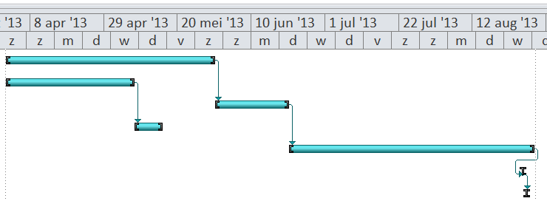

* Kijk goed naar de twee laatste taken (zoom eventueel in). Dit is ook te zien aan het rode kronkellijntje in de kolom Einddatum. Los ook dit probleem op, zodanig dat je onderstaande krijgt. (Afbeelding is ingezoomd op dagen.)

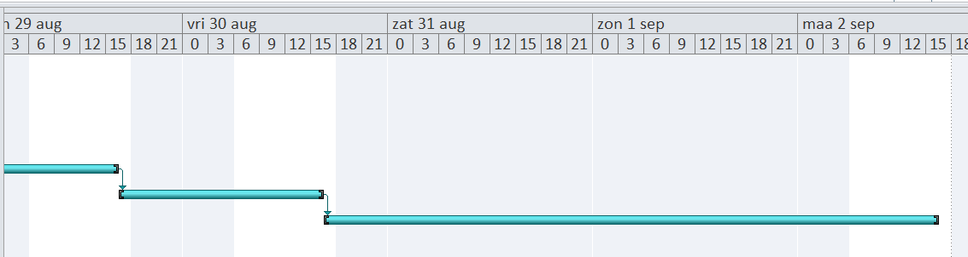

**Project opslaan**

Zoals ook in andere Microsoft-toepassingen bewaar je je werk met:

Bestand >> Opslaan als.,.

* Doe dit. Dus zoek een geschikte map waarin het project kan worden opgeslagen. Geef het project de naam **Planning1** in het vak Bestandsnaam en klik op Opslaan.

**Lag en Lead**

Sommige taken kunnen niet pal achter elkaar worden uitgevoerd, denk bijvoorbeeld bij de decorbouw aan het drogen van de eerste verflaag voordat een tweede laag kan worden aangebracht. Dit heet een Lag (vertraging, uitstel). Daar tegenover staat het begrip Lead, waarmee voordeel behaald kan worden, omdat Lead-taken elkaar kunnen overlappen. Denk aan het feit dat de schoonmaakploeg al kan beginnen terwijl de laatste verfstreken nog worden aangebracht.

Een lag veroorzaakt een langere tijdsduur voor het project, terwijl de totale projectduur met een lead kan worden bekort. Het is dus interessant om op zoek te gaan welke leads in een project in te bouwen zijn.

In de musical is er een lead van 20% tussen *Tekst schrijven* en *Acteurs Auditie*. Dat betekent dus dat er al personeel kan worden aangenomen als 80% van de musical geschreven is; immers, tegen die tijd zijn de karakters bekend en kan de casting beginnen.

Zie onderstaande afbeelding.

Je ziet hier o.a. het volgende:

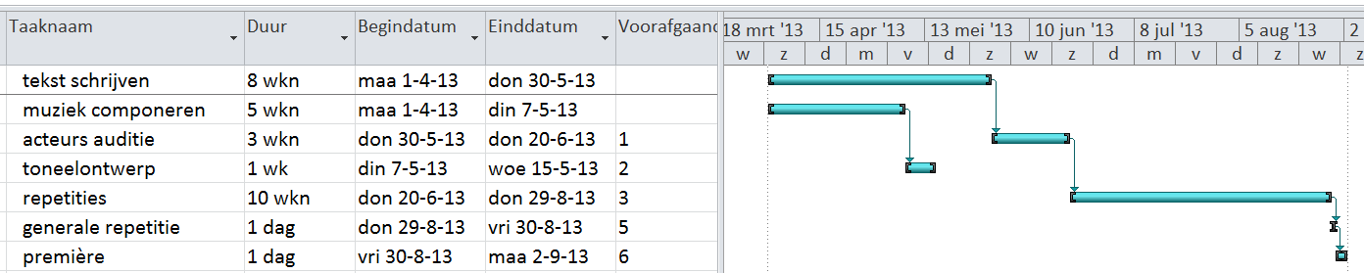

Het inbouwen van een lead (of lag) gaat als volgt:

* Dubbelklik op het koppellijntje tussen *Tekst schrijven* en *Acteurs auditie*.

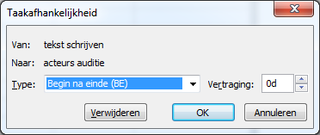

Het dialoogvenster Taakafhankelijkheid verschijnt. Controleer voordat je iets wijzigt of je de juiste koppeling te pakken hebt: de taken die bij de koppeling horen staan in het venster vermeld achter Van en Naar.

Wil je een lag inbouwen, dan noteer je in het vak Vertraging een positief getal, voor een lead typ je in hetzelfde vak een negatief getal. Als eenheid kun je kiezen uit %, m, d, h of w (percentage, minuten, dagen, uren of weken).

Tussen de bovenstaande taken zit een lead van 20%

- Type dus in het vak Vertraging de waarde -20%.

- Klik op OK.

* Zie wat er in de kolom Voorafgaande taken gebeurd is.

Je ziet nu bij de derde taak dat de begin- en einddatum lichtblauw gekleurd zijn. Dit betekent dat er iets niet goed is. Dat klopt ook; de begindatum is fout.

* Rechtsklik op een van beide, kies in het venster Taakcontrole voor Automatisch plannen.

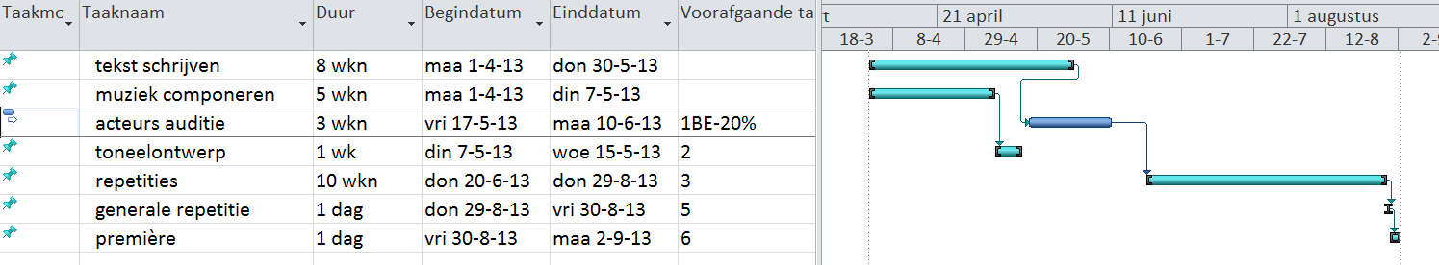

* Merk op dat de derde taak naar links is geschoven maar dat de vijfde taak niet eerder begint.
* Vergelijk ook de begindatum en einddatum van acteursauditie met hoe het eerst was.

Je ziet nu dat de derde taak een andere kleur blauw heeft gekregen in het Gantt-diagram. Dit betekent dat het automatisch gepland wordt. Dit in tegenstelling tot alle andere taken.

* Verander alle taakmodi in Automatisch plannen door ze allemaal te selecteren in de kolom Taakmodus, met de rechtermuisknop het snelmenu te openen door op een van de geselecteerde taakmodi te rechtsklikken en vervolgens te kiezen voor Automatisch plannen. Klik ergens buiten deze kolom om de selectie op te heffen.
* Bewonder je resultaat en bewaar het bestand als **Planning2**.

Je hebt nu het volgende:



* Merk weer op dat nu in het Gantt-diagram alle taken dezelfde (andere) kleur blauw hebben gekregen.
* Merk ook op dat de einddatum van het project 21-8-2013 is.
* Merk ook op dat je de volgende tijdsduren hebt:



**Overzichtstaken en subtaken**De hoofdtaken zijn nu gepland. Per hoofdtaak worden vervolgens de subtaken uitgewerkt. De eerste subtaak die wordt toegevoegd valt onder de hoofdtaak Tekst schrijven.

* Selecteer daarvoor de taak die eronder staat, *Muziek* *componeren*, door op het rijnummer te klikken.
* Rechtsklik en kies voor Taak invoegen.
* Typ in de kolom Taaknaam de tekst *Ruwe* *verhaallijn* schrijven.

De taak wordt toegevoegd als een hoofdtaak, maar door deze taak te selecteren en vervolgens op de knop ‘Taak laten inspringen’  te klikken, wordt er een subtaak van gemaakt. (Knop is te vinden onder het tabblad Taak.)

* Doe dit, dus klik op de knop Taak laten inspringen.

Je herkent de subtaak aan de inspringing naar rechts. Er gebeurt nu een aantal dingen tegelijk:

* De taak *Tekst* *schrijven* wordt gebombardeerd tot hoofdtaak en daardoor vet gezet.

* Vóór de taak verschijnt een knopje met een minteken erin, waarmee de taak kan worden dichtgeklapt.

* Is de taak dichtgeklapt, dan staat er een plusteken in het knopje voor de taak en daarmee kun je de taak weer openklappen.

* De tijdsduur van de hoofdtaak Tekst schrijven is een berekende tijdsduur, die niet kan worden gewijzigd. Hij is berekend aan de hand van de tijdsduur van de subtaak of -taken van *Tekst* *schrijven*. Die is hier nog niet ingevuld en MS-Project vraagt zich dan af of het 1 dag is. (In ons geval 0,94 dagen.)

* De blauwe balk van *Tekst* *schrijven* is vervangen door een zwarte en geeft aan dat deze taak een overzichtstaak is. Om van een subtaak een hoofdtaak te maken selecteer je de taak die je wilt promoten en klikt op de knop ‘Inspringing verkleinen’*.*

We gaan er vanuit dat de taak *Ruwe* *verhaallijn* *schrijven* drie weken duurt.

* Vul bij Duur ‘3w’ in. Je ziet dat de tijdsduur van *Tekst schrijven* ineens ook drie weken wordt. (14,94 dagen)

Opmerking:

Hoofdtaken hebben altijd een berekende duur die in dagen aangegeven wordt.

* Voeg nog de subtaak *Ruwe verhaallijn gedetailleerd uitwerken* toe die 5 weken duurt.
* Merk op dat deze blauw kleurt. Dit geeft aan dat er iets niet klopt.
* Maak een BE-relatie op deze twee subtaken.
* Voeg de subtaak *Muziek* *schrijven* toe onder *Muziek componeren* met een tijdsduur van 5 weken en onder de subtaak *Muziek schrijven* weer de subtaak *Choreografie schrijven*, met een tijdsduur van 4 weken. (*Choreografie schrijven* is dus een subtaak van *Muziek schrijven*.)
* Merk op dat de blauwe selectie weer opgeheven is.
* Controleer goed dat *Muziek schrijven* nu 5 weken duurt.
* Selecteer de twee nieuwe subtaken *Ruwe* *verhaallijn* *gedetailleerd* *uitwerken* en *Muziek* *schrijven* en klik op de knop Taken koppelen, zodat de taken een BE-relatie krijgen en daardoor na elkaar worden uitgevoerd.

Dit houdt dus in dat *Muziek schrijven* niet meer op 1-4-2013 begint zoals we begonnen zijn. In het Gantt-diagram is daar nog niks van te zien.

* Zet de Taakmodus voor alle taken op Automatisch plannen. Dat kan ook met de knop in de knoppenbalk onder het tabblad Taak.

Je krijgt het volgende:

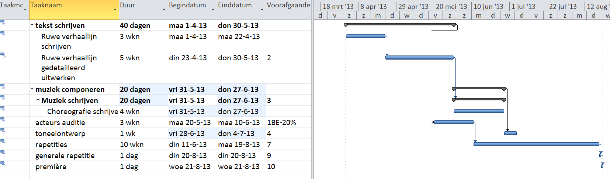

De vet gedrukte tijdsduren kun je niet typen of wijzigen, want die worden berekend aan de hand van de subtaken. Je ziet dat de tijdsduur van *Muziek* *schrijven* 20 dagen is geworden. De tijdsduur van het hele project is hetzelfde gebleven. Zie de tijdsbalk bovenin.

Merk op dat taken die geen subtaken hebben wel op het eerste inspringniveau worden weergegeven, maar dat ze niet vet gedrukt worden. De bijbehorende tijdbalken blijven gewoon blauw.

* Merk op dat sommige vakken nog lichtblauw zijn gekleurd.
* Bewaar je bestand als **Planning3**.
* Merk op dat de vakken die zojuist lichtblauw gekleurd waren nu niet meer gekleurd zijn.

**Mijlpalen**

In elk project bevinden zich één of meer mijlpalen, ook wel ‘ijkmomenten’ genoemd, of in het Engels Milestones. Mijlpalen hebben twee betekenissen.

* Het zijn belangrijke momenten in een project; denk bijvoorbeeld aan het in productie nemen van een nieuwe machine of de feestelijke introductie van een nieuw product.

* Een mijlpaal kan ook een moment van bezinning zijn: even terugkijken naar wat je al hebt gedaan, kijken of het project nog op schema loopt en of de gestelde doelen voor deze mijlpaal behaald zijn.

Het maakt niet uit hoe een mijlpaal geïnterpreteerd wordt, de implementatie ervan in MS-Project is hetzelfde en gaat als volgt:

1. Voer de taak in waarvan je een mijlpaal wilt maken.

2. Geef deze een tijdsduur van 0 dagen, dus een taak met tijdsduur 0.

3. MS-Project maakt van deze taak meteen een mijlpaal en presenteert hem in de vorm van een ruit.

Wil je een taak met een werkelijke tijdsduur als mijlpaal bestempelen, dan is er een andere manier:

1. Selecteer de taak en dubbelklik erop.

2. Hiermee open je het dialoogvenster Gegevens van samenvattingstaak.

3. Open het tabblad Geavanceerd en vink de optie Taak markeren als mijlpaal aan.

4. Klik op OK.

De tijdsduur blijft gehandhaafd en de taak is een milestone geworden.

* Maak een nieuwe taak *Uitvoering* die twee berekende dagen na de taak *Premiere* is.
* Maak een mijlpaal van de taak *Uitvoering* door middel van de 0-dagen methode.
* Zoek met de helpfunctie uit hoe je een deadline instelt voor *Premiere* en stel deze dan in per 30 september 2013.

Je hebt nu het volgende:

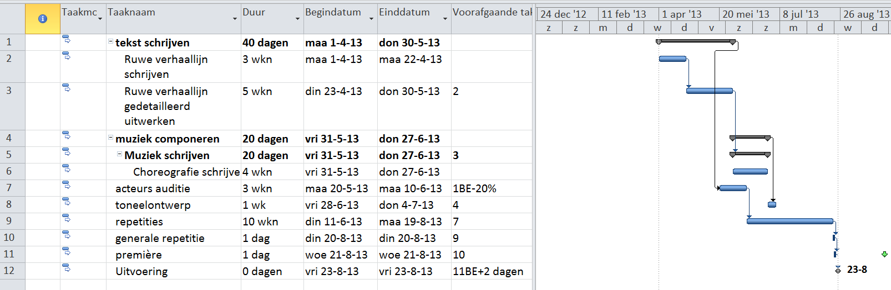

Bewaar je bestand als **Planning4**. Bewaar dit bestand goed want je hebt het nodig voor een volgend Serviceprogramma.

Als je tijd over hebt kun je het volgende nog doen:

Toegestane vertraging in de planning opsporen

Hoeveel [toegestane vertraging (toegestane vertraging: de tijdsduur waarmee een taak vertraagd kan worden zonder dat hierdoor een andere taak of de einddatum van het project in gevaar komen. De totale toegestane vertraging geeft de tijdsduur aan waarmee een taak vertraagd kan worden zonder dat dit een vertraging voor het project inhoudt.)](javascript:AppendPopup(this,'814260728_14')) er in je planning voorkomt, maakt duidelijk hoeveel vertraging taken mogen oplopen voordat andere taken taken of de einddatum van het project in gevaar komen.

1. Ga naar het tabblad **Beeld**, klik in de groep **Taakweergaven** op de pijl bij **Gantt-diagram** en selecteer **Meer weergaven**.
2. Het dialoogvenster **Meer weergaven** wordt geopend. Klik in de lijst **Weergaven** op **Gedetailleerd Gantt-diagram** en vervolgens op **Toepassen**.
3. Klik op het tabblad **Beeld** in de groep **Gegevens** op de pijl bij **Tabellen** en klik vervolgens op **Planning**.

In het diagramgedeelte van de weergave wordt toegestane vertraging weergegeven als dunne balken rechts van de taken. De waarden van de toegestane vertraging staan naast de gewone Gantt-balken.

Druk op TAB om de velden **Toegestane vertraging per taak** en **Totale toegestane vertraging** beurtelings weer te geven als deze niet zichtbaar zijn in het werkbladgedeelte van de weergave.

**Tot slot**Je hebt nu een basisprojectplanning opgezet. Je hebt kennis gemaakt met de mogelijkheden van Project, met het Gantt-diagram, de taken en subtaken en de mijlpalen. Zelf kun je nog allerhande zaken toevoegen, waaronder de resources en kostenonderdelen. Via de knop Rapport in de werkbalk kun je uiteenlopende verslagen genereren, met informatie over het project.